Chương 7
1.Lý thuyết cốt lõi
2.Nhiệm vụ bắt buộc
3.Yêu cầu bằng chứng
A.Code đã hoàn thiện
1. resources/views/layouts/app.blade.php
<!DOCTYPE html>
<html lang="vi">
<head>
<meta charset="UTF-8">
<meta name="viewport" content="width=device-width, initial-scale=1.0">
<title>{{ $title ?? 'Website Của Tôi' }}</title>
<style>
body { font-family: sans-serif; }
.container { max-width: 960px; margin: 0 auto; padding: 20px; }
header, footer { background-color: #f4f4f4; padding: 10px; text-align: center; }
nav { background-color: #333; color: white; padding: 10px; }
nav a { color: white; margin: 0 10px; text-decoration: none; }
</style>
</head>
<body>
<header>
<h1>Trang Web CSE485 - Chương 7</h1>
</header>
<nav>
<a href="/">Trang Chủ</a>
<a href="/about">Giới Thiệu</a>
</nav>
<div class="container">
@yield('content')
</div>
<footer>
<p>&copy; 2025 Khoa CNTT Trường Đại học Thủy Lợi</p>
</footer>
</body>
</html>
2. resources/views/homepage.blade.php
@extends('layouts.app')

@section('content')
<h2>{{ $page_title }}</h2>
<p>{{ $page_description }}</p>

<h3>Danh sách công việc (Lấy từ Controller):</h3>
<ul>
@foreach($tasks as $task)
<li>{{ $task }}</li>
@endforeach
</ul>
@endsection
3. app/Http/Controllers/PageController.php
<?php

namespace App\Http\Controllers;

use Illuminate\Http\Request;

class PageController extends Controller
{
public function showHomepage()
{
// Chuẩn bị dữ liệu để truyền sang View
$viewTitle = 'PHT Chương 7 Blade Template';
$pageTitle = 'Chào mừng bạn đến với Blade!';
$pageDescription = 'Đây là trang chủ được render bằng Blade Template Engine.';

$tasks = [
'Cài đặt Laravel',
'Hiểu về Routing & Controller',
'Tạo Layout với Blade',
'Truyền dữ liệu cho View'
];

// Trả về View 'homepage' và truyền mảng dữ liệu sang
return view('homepage', [
'title' => $viewTitle,
'page_title' => $pageTitle,
'page_description' => $pageDescription,
'tasks' => $tasks
]);
}
}
B.Ảnh chụp màn hình kết quả
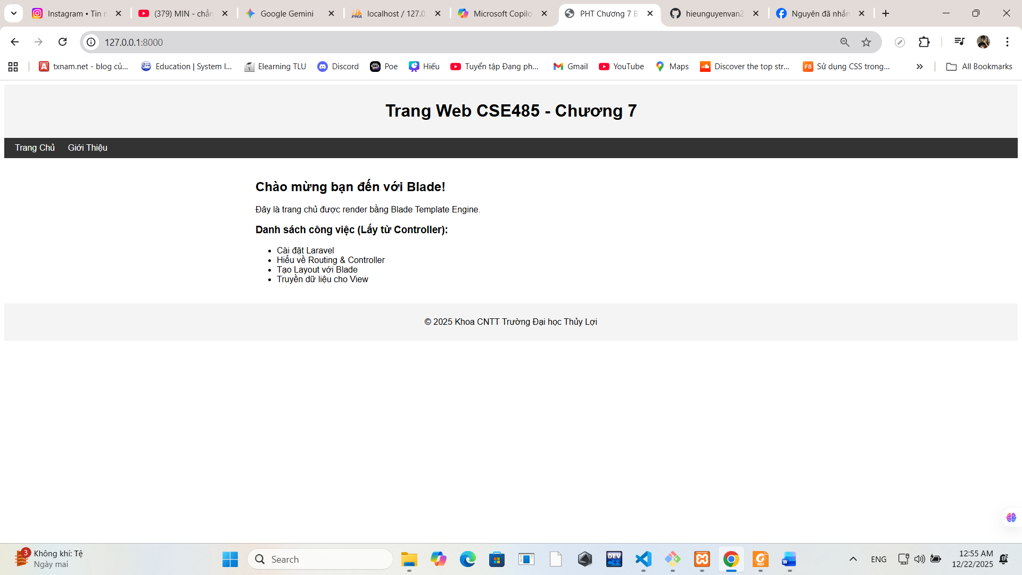
4.Câu hỏi phản biện
Câu hỏi: Hãy giải thích chính xác vai trò của @yield('content') (trong file app.blade.php) và @section('content') (trong file homepage.blade.php). Chúng làm việc cùng nhau như thế nào?

